Protocol Social Media

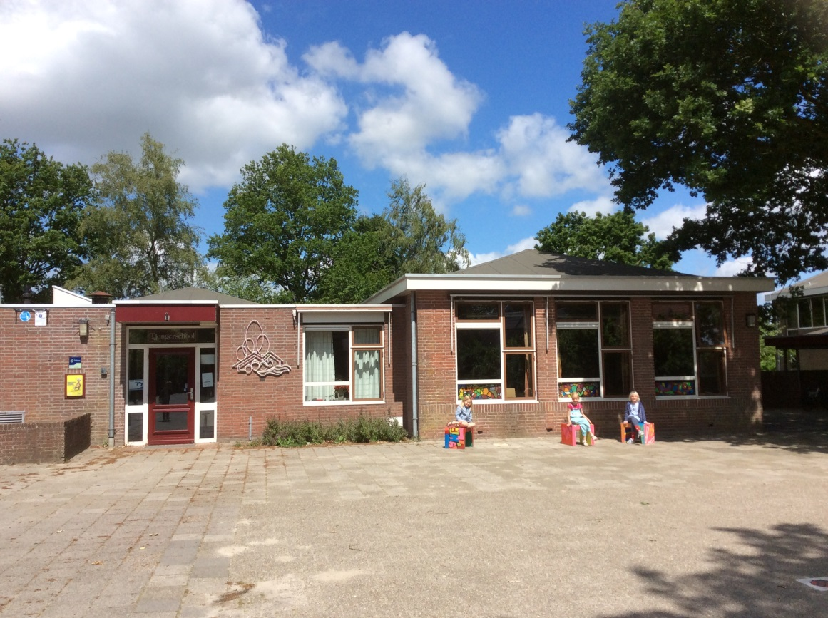

Oktober 2021
Dit protocol heeft als doel meer duidelijkheid te bieden in het grijze gebied tussen binnen- en buitenschools mediagebruik.

Inleiding

Social Media, ICT en internet zijn niet meer weg te denken uit onze samenleving en zullen ook in toenemende mate een rol gaan spelen in het leven van onze leerlingen. Als school vinden wij dat ons onderwijs eigentijds moet zijn en willen we onze leerlingen datgene meegeven wat ze nodig hebben om te kunnen functioneren in de multimediale samenleving.
We willen met ons mediagebruik de communicatie met ouders optimaliseren en de ouderbetrokkenheid vergroten. Voor ouders is het prettig als de informatie gemakkelijk naar hen toe komt. En voor onze schoolprofilering is Social media een uitstekend middel.
Social Media welke we op schoolniveau inzetten zijn: mail, website, nieuwsbrief en facebook. De komende jaren willen we het beheer en gebruik van deze middelen onderhouden en optimaliseren en mogelijk uitbreiden met een school(groeps)app.
Belangrijk is wel om actueel te blijven, niets fouter dan dat het laatste bericht van 3 maanden geleden is.
Een account op Facebook of Twitter waarin niets gebeurt is funest voor het imago. Dit geldt natuurlijk ook voor de website.
Omgang privacy website en social media

Social media zoals Twitter, Facebook, YouTube en in de toekomst nieuw ontstane media, bieden de mogelijkheid om te laten zien dat je trots bent op je school en kunnen een bijdrage leveren aan een positief imago van De Tjongerschool. Van belang is te beseffen dat je met berichten op Social Media (onbewust) de goede naam van de school en betrokkenen ook kunt schaden. Om deze reden vragen wij om bewust met de Social Media om te gaan.

Essentieel is dat, net als in communicatie in de normale wereld, de onderwijsinstelling en de gebruikers van Social Media de reguliere fatsoensnormen in acht blijven nemen en de nieuwe mogelijkheden met een positieve instelling benaderen.

De Tjongerschool vertrouwt erop dat zijn medewerkers, leerlingen, ouders/verzorgers en andere betrokkenen verantwoord om zullen gaan met Social Media en heeft dit protocol opgezet om eenieder die bij onze school betrokken is of zich daarbij betrokken voelt daarvoor richtlijnen te geven.

Het is voor een goed schoolklimaat van belang, dat persoonlijke en vertrouwelijke gegevens ook als zodanig behandeld worden. Alle medewerkers en leerlingen van de school zijn gebonden aan de afspraken die hierover zijn gemaakt en vastgelegd in het Protocol Social media. Ook van ouders/verzorgers wordt een zorgvuldige omgang met vertrouwelijke gegevens verwacht.

Richtlijnen gebruik Social Media

- De Tjongerschool gebruikt Social Media als aanvulling op de schoolwebsite, met als doel actuele informatieverstrekking, verhoging van de ouderparticipatie, profilering en marketing.
Met name speciale activiteiten en acties waarbij (ook) mensen worden uitgenodigd de school te bezoeken zijn geschikt om via Facebook te promoten.
- De Tjongerschool vraagt toestemming van ouders voor het publiceren van foto-, film- en geluidsopnamen van school gerelateerde situaties op Social Media. Ouders geven al dan niet toestemming hiervoor op het inschrijfformulier.
- De Tjongerschool laat de inzet van Social Media over school gerelateerde onderwerpen over aan de inschatting van de leerkracht. Onze teamleden zijn zich hierbij bewust dat zij ambassadeurs zijn van onze school, de integriteit van de berichtgeving op Social Media is essentieel en vanzelfsprekend.
- Medewerkers van de Tjongerschool zijn persoonlijk verantwoordelijk voor wat zij publiceren, zij hebben een bijzondere verantwoordelijkheid bij het gebruik van Social Media: privémeningen kunnen eenvoudig verward worden met de officiële standpunten van de Tjongerschool. De Tjongerschool respecteert de vrijheid van meningsuiting van al haar teamleden. In het geval dat een medewerker communiceert via Social Media vanuit zijn/haar professie, wordt kenbaar gemaakt dat dit gebeurt als leerkracht en namens de school.
- Teamleden vermijden een discussie met een leerling of ouder op Social Media.
- Bij twijfel over een publicatie of over de raakvlakken met de Tjongerschool zoeken teamleden, voor eventuele plaatsing, contact met de directeur.
- De teamleden blijven Social Media zien als een extra communicatievorm naast de door de Tjongerschool reeds eerder opgestelde communicatiemiddelen als website, nieuwsbrief en e-mail. De teamleden maken duidelijk dat Social Media geen vervanging is voor eerder afgesproken regels op het gebied van communicatie (denk hierbij aan ziekmeldingen en aanvragen voor verlof).
- Teamleden en directie nemen geen verantwoordelijkheid voor berichten van anderen die te zien zijn via de Social Media van de school.
- Berichten op Social Media door derden kunnen worden verwijderd door teamleden van de school. We behouden het recht om ongepaste reacties (bijvoorbeeld ongepast taalgebruik) te verwijderen. We gaan negatieve reacties niet uit de weg als deze maar opbouwend bedoeld zijn.

Social media

Website:

Online profilering van de school.

Nieuws, agenda items en andere wijzigingen/aanvullingen worden regelmatig geplaatst op de website.

Op de website bevindt zich een link naar Facebook.

Facebook:

Facebook is voor de informele nieuwtjes, een mix van serieuze en leuke berichten. Hier willen mensen rondkijken, snuffelen, winkelen.

Op Facebook plaatsen we geen foto’s van individuele kinderen, alleen foto’s van kinderen in groepsverband (meer dan 1). Bij de foto’s noemen we geen namen. Ouders hebben hier vooraf toestemming voor gegeven. Kinderen die niet op Facebook mogen, zullen onherkenbaar worden gemaakt.
- Twee teamleden van De Tjongerschool zijn beheerder van de Facebookpagina. Zij plaatsen artikelen en foto’s volgens de gemaakte afspraken.

- Ook ouders kunnen door middel van een zogenaamde ‘tag’ berichten plaatsen op de Facebook-pagina van school. Per geval wordt bekeken of deze voldoen aan de richtlijnen van de school. De school behoudt het recht om ‘tags’ die niet passen bij de uitgangspunten van school te verwijderen.
School ‘tagt’ mensen niet, Facebook is bedoeld voor iedereen.

- Vriendschapsverzoeken worden in principe geaccepteerd. De school behoudt het recht om verzoeken te weigeren of vrienden te verwijderen.

- Leerlingen [ouders] en medewerkers van de Tjongerschool worden niet met elkaar ‘vriend’ op Social Media, tenzij het gaat om een door de medewerkers gebruikt professioneel account (waar geen persoonlijke informatie over de medewerker is geplaatst) en aparte businesspage voor jezelf als leraar, die je dan kunt verbinden aan de algemene pagina van de school
- De school vermijdt een discussie met mensen op Facebook, liever gaan we met elkaar in gesprek. Mocht dit aan de orde zijn, dan zal de school per situatie bekijken of mensen rechtstreeks aangesproken kunnen worden. Facebook is niet bedoeld voor het stellen van vragen, we geven er de voorkeur aan dat de vragen aan de leerkracht worden gesteld.

Achtergrondinformatie
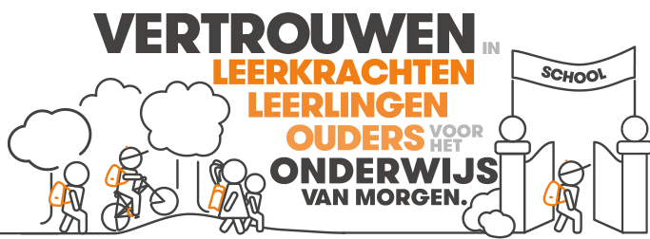
Social Media gooit de deuren van de school open. Binnen no time staat een foto of verhaal online en gaat het de hele wereld rond. Dat is niet meer tegen te houden. Ook al neem je elke dag alle mobieltjes in, na schooltijd is alle controle op online berichtgeving weg.

We kunnen er beter mee leren leven.

Social Media vragen van scholen om hun kwaliteiten en hun profiel (nog) duidelijker in beeld te krijgen en te brengen. Wees transparant waar mogelijk. Hou geen gebreken verborgen en wees open over de kwaliteiten. Het bestaan van Social Media vraagt ook om een snelle en adequate reactie op roddels en geruchten. Social Media zijn niet te beheersen. Het heeft geen zin om te proberen er controle op te krijgen. Dit geldt overigens net zo voor mond-tot-mondreclame en geruchtvorming.
Veel beter kun je je richten op de zender van informatie die via dat medium wordt verspreid. Als je in staat bent om in goed contact met de zender (leerkracht, leerling, ouder) te staan en je vervolgens consequent een juiste (bij de school passende) boodschap ventileert, is de kans groot dat die zender, via welk medium dan ook, het juiste verhaal over de school vertelt.

Bedenk dat…

• …het gebruik van Social Media ‘real time’ gebeurt. Een druk op de knop en jouw bericht staat direct online.

• …online informatie misschien wel eeuwig online staat. Het is niet altijd gemakkelijk om informatie naderhand te (laten) verwijderen. Bedenk dus goed hoe je wilt overkomen in tekst, beeld en geluid – en niet alleen voor dat ene moment.

• …je ook rekening dient te houden met het wettelijk vastgelegde auteurs-, beeld- en citaatrecht. Het is verboden om zonder toestemming van de maker andermans werk te publiceren. Schending van deze wet levert je een boete op van honderden euro’s.

• …sociale omgangsvormen online net zo goed gelden als offline. Respecteer degene tot wie je je richt. Laster, beledigingen en obsceniteit zijn niet geoorloofd. De privacy van anderen wordt gerespecteerd. Dit geldt voor zowel schoolbesturen, directies en onderwijspersoneel als voor ouders en leerlingen.

